Article original : https://www.kp.ru/putevoditel/interesnye-fakty/khramy-russkogo-severa/
Média : « Komsomolskaya Pravda »

Reportage special

Comment se meurent les dernières églises de la Russie du Nord
Première partie

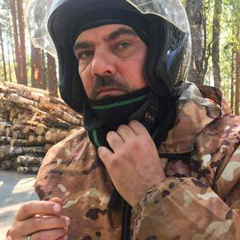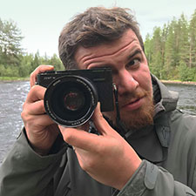
ДМИТРИЙ СТЕШИН Dmitri Stechine, journaliste de « KP »
ВИКТОР ГУСЕЙНОВ Viktor GouSseïnov, Photographe et Correspondant de « KP »

Après l’incendie de Notre-Dame, en Russie on s’est comme par hasard rappelé qu’à tout au plus dix heures de voyage depuis Moscou, il y a des centaines de chefs d’œuvres de l’architecture russe en bois qui pourrissent et parfois brûlent, disparaissant ainsi pour toujours. En a-t-on brièvement parlé, pour ensuite les oublier ? Ou bien la tragédie française a-t-elle changé quelque chose chez nous ? Afin de faire la lumière sur ce sujet, les correspondants de KP ont parcouru quelques milliers de kilomètres à travers le Nord de la Russie.
La « Rouss » (1) avec ses racines et sans politique.

La route de Moscou à Arkhangelsk est belle, et de ce fait, ennuyeuse. Même les accotements sont tondus par des foules d’hommes armés de débroussailleuses thermiques, et il ne fait aucun doute que Rosavtodor (2) persévère dans l’idée que dans cent ans, il y aura du gazon anglais sur une longueur de milliers de kilomètres. Le photographe et correspondant de KP Vitia (Viktor) Gousseïnov, revenant tout juste d’une manifestation dans la capitale, se tortille sur le siège passager et crie des slogans : « Le pays court à sa disparition ! », « Débiles ! »… Dans les années 90, on disait à propos des gens se trouvant dans cet état : « Огонька» начитался» ( Il a passé son temps à lire « Ogoniok « ) (3). A la demande de Vitia, je m’arrête au 106ème kilomètre de la route de Yarloslavl en face d’affiches « Libérez Sobol ! » (4) et « Empêche-le » ! Derrière les broussailles, dans une cabane, vit dans une petite ferme un quasi-ermite et opposant connu du pays tout entier, Youri Alexeyev, qui s’était réjoui semaine après semaine de l’exposition à demeure de cette affiche politique. Comme me l’ont écrit des gens en colère, « le 106ème kilomètre de la route de Yaroslavl, c’est le seul endroit où l’on peut jeter des ordures par la fenêtre de la voiture. » Quant à rosser l’ermite, eh bien jusqu’à maintenant personne ne l’a rossé : dans la Rouss, on a toujours aimé les faibles d’esprit. C’est là une de nos racines.

La seconde racine est apparue après Vologda (5), après avoir fait le plein d’une marque de carburant connue, quand sur le tableau de bord s’est affiché un symbole qui, dans la langue populaire, signifie « changer le moteur ». Le matin, la voiture avait eu du mal à démarrer, et nous avons commencé après-coup à nous rappeler que la station était plutôt lépreuse, on n’y voyait pas de camions, la caissière louchait et elle ne voulait pas accepter de chèque…Bonjour, petite mère Russie ! Silencieuse, sans politiciens ni les vacheries de la capitale, mais avec un rien de malice et de ruse.
Ce matin-là, un matin maussade, dans le village de Litvinovo (-) situé dans l’oblast d’Arkhangelsk, district de Shenkursky, nous attendaient dans l’église en bois des volontaires, jeunes voire très jeunes, appartenant à l’organisation « Общее дело » (« C’est l’affaire de tous »). Leurs voix sonores portaient loin sous le ciel morose et bas, bouché par une forte perturbation, d’où tombaient des gouttes sans arrêt depuis déjà plusieurs semaines. Le groupe électrogène grondait, la scie peinait à scier. Grattement d’une petite pelle sur de la pierre – c’était mademoiselle Anya, dessinatrice professionnelle, qui nettoyait sous l’auvent de l’entrée de l’église. Dans la pierre jaune clair, les pieds des fidèles d’autrefois ont creusé des ornières, et la dalle elle-même a été usée jusque dans les coins.
- Vania ! - cria quelqu’un depuis l’échafaudage. – Le grand-père local est venu deux fois !
- Qu’est-ce qu’il voulait ? répondit Vania, jusqu’ici invisible, d’une voix en pleine mue.
- Il raconte qu’il aurait bien voulu réparer l’église lui-même, mais ses mains n’atteignaient pas assez haut.
- Et toi ?
- Et moi je lui ai donné une pelle, mais il a immédiatement pris la fuite. Mais par la suite, il a apporté du fromage blanc et du lait.
Vania, c’est-à-dire Ivan Ribine, chef de l’expédition de volontaires, se révéla être la copie de Vassili Bouslayev, qui jouait dans un ancien film soviétique. Et il était sincèrement heureux de nous voir, ce qui n’arrive pas souvent dans notre profession.

Leçons d’embaumement

Les grises forêts de pins n’étaient pas en mesure d’assurer la construction de l’énorme église de Saint Jean le Précurseur (Saint Jean Baptiste). Pour une église du Nord, elle est « neuve », car datant du 19ème siècle. Sa pointe, devenue argentée du fait de sa vieillesse, penche, mais jusqu’à présent elle ne s’est pas effondrée. Et cela n’arrivera pas. Les volontaires en sont certains, et Vitia comme nous, nous nous efforçons d’y croire.
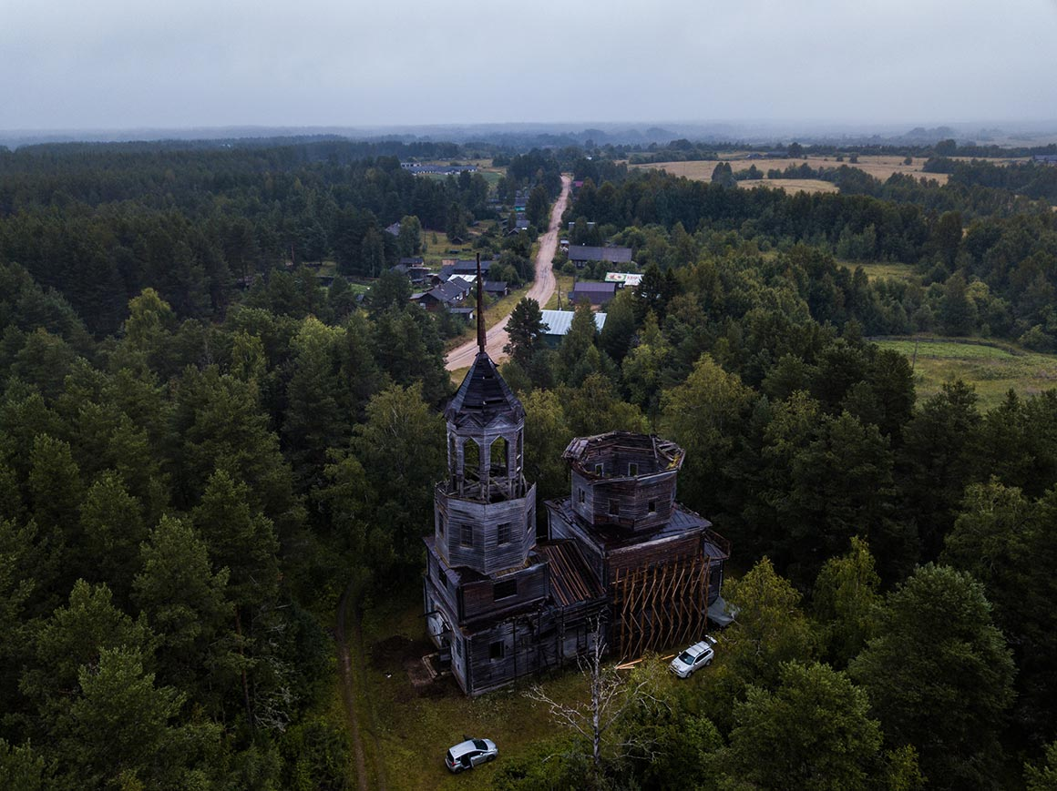
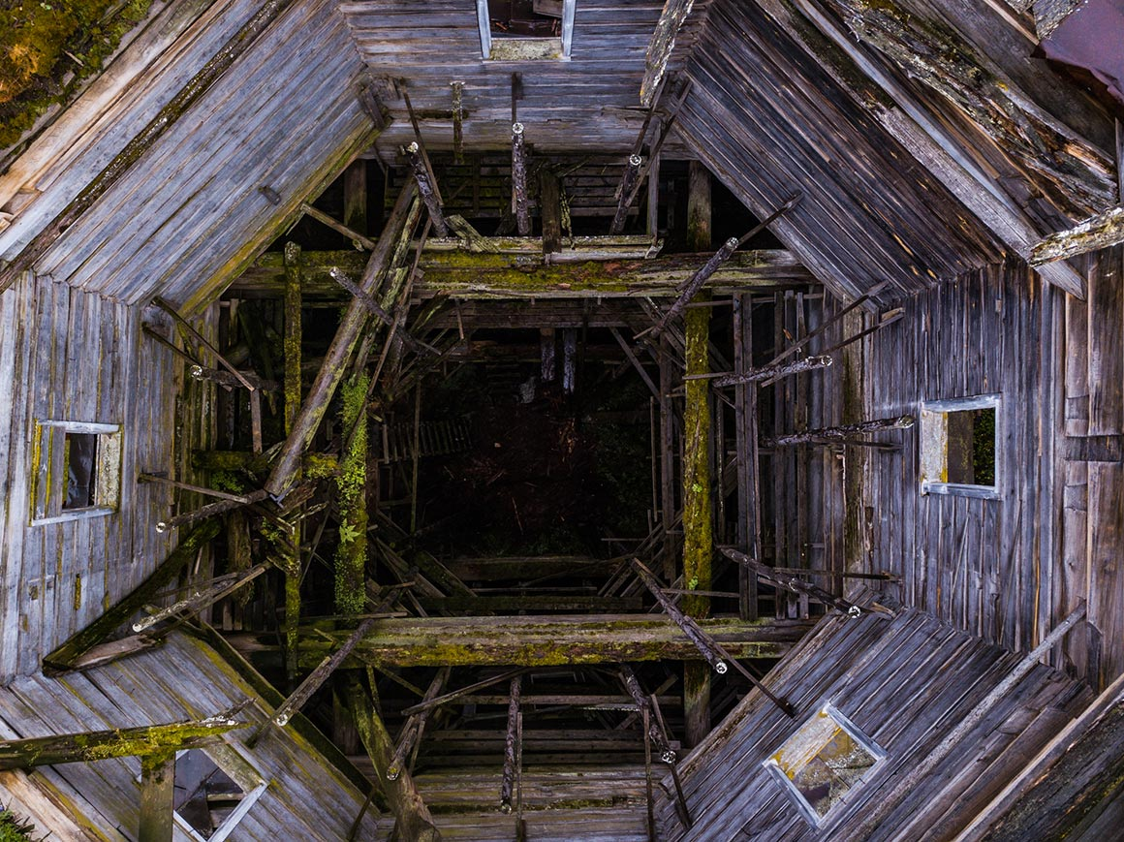
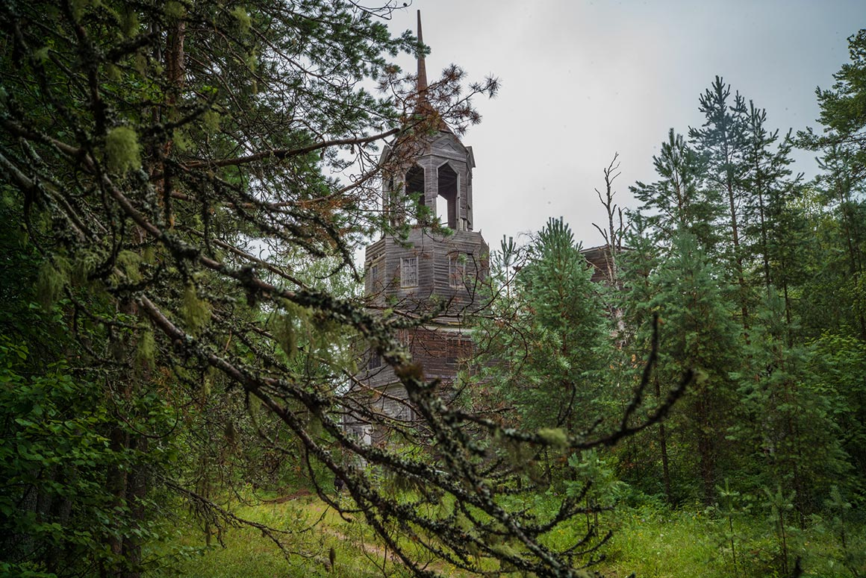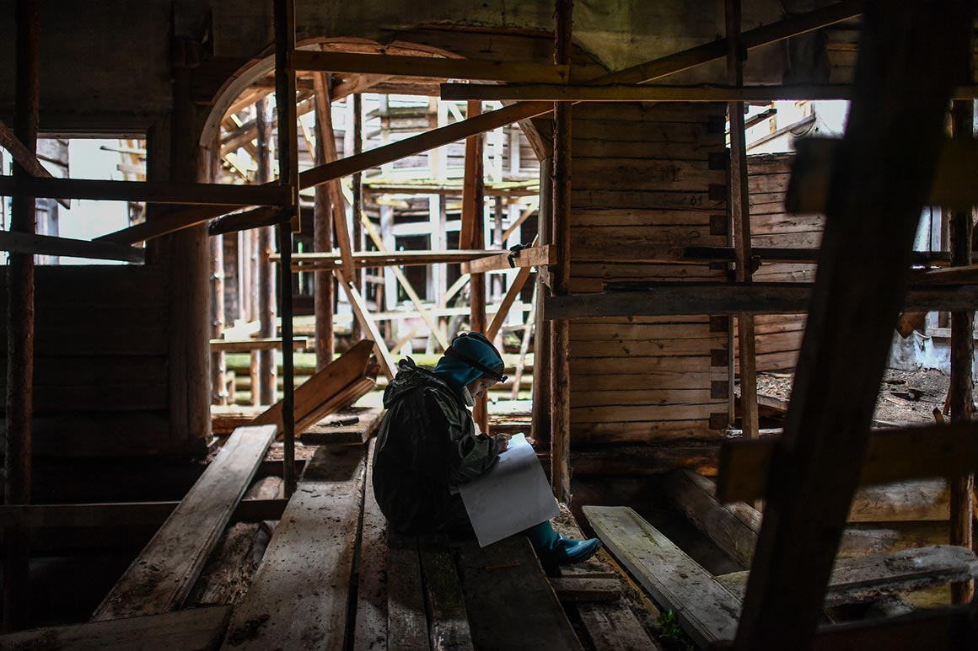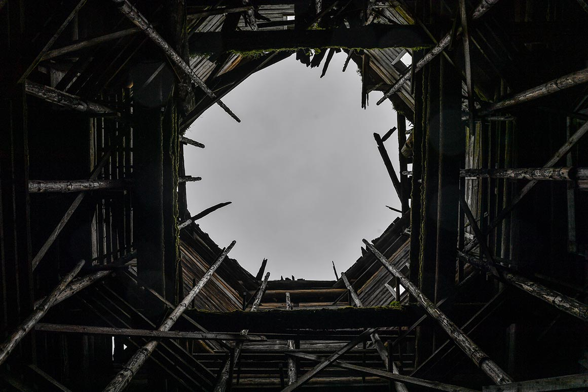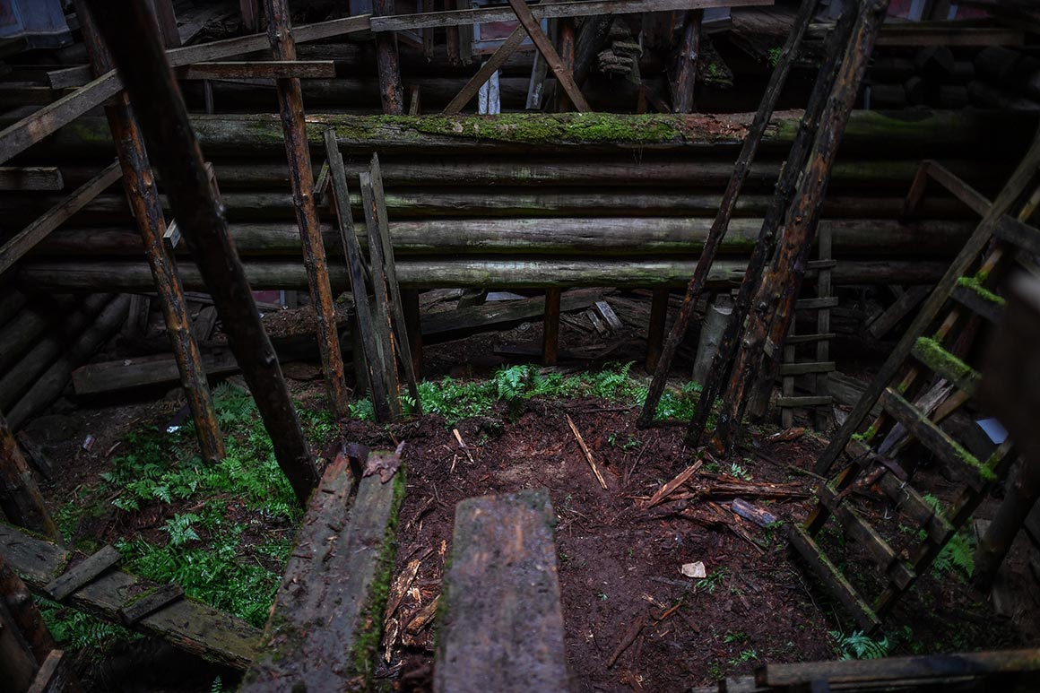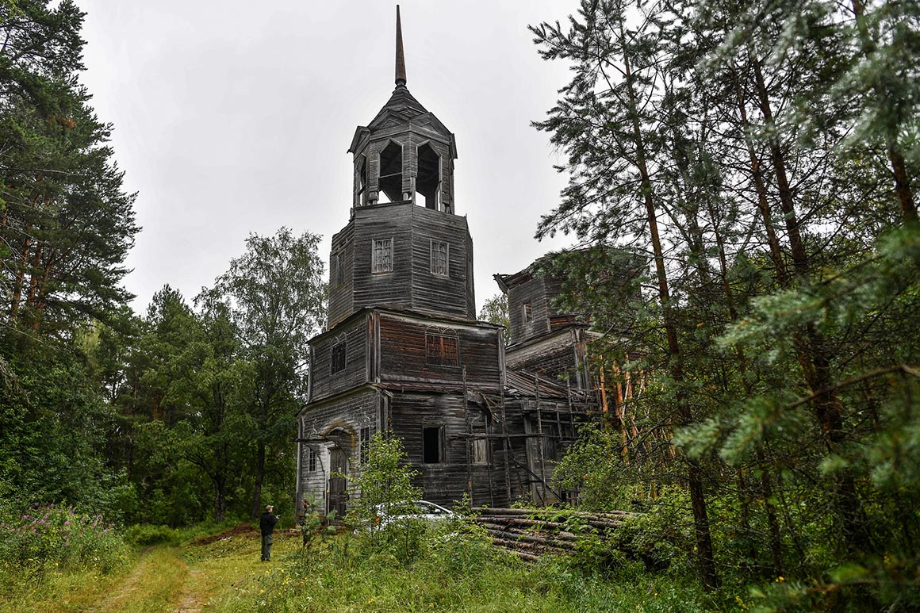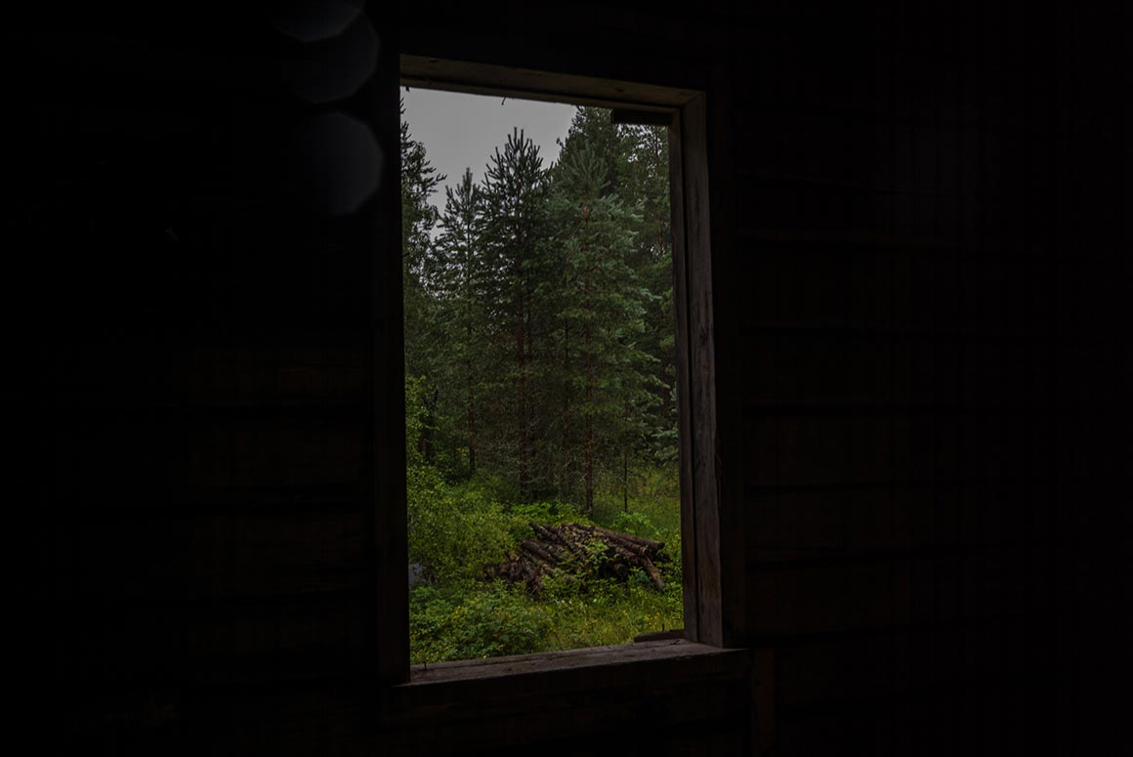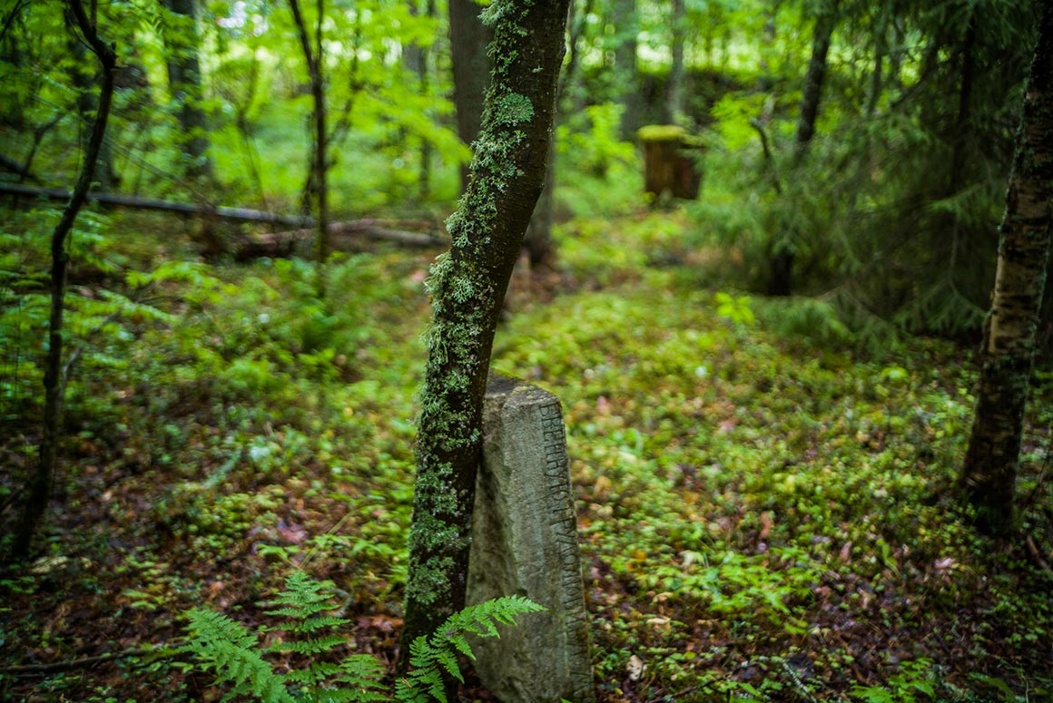
L’église Saint Jean Baptiste de Litvinovo. Pour une église du Nord, elle est neuve : elle date du 19ème siècle. « L’affaire de tous » y procède à des travaux de consolidation, qui n’affectent pas la construction. Pour l’instant, l’objectif essentiel est de mettre hors d’eau le volume principal de l’église.
- Nous ne sommes pas des restaurateurs, nous dit Ivan Ribine. Notre travail, qui n’est pas officiel, s’appelle « préparatifs de belles funérailles ».
- Un embaumement ?
- Quelque chose comme ça…Les préparatifs de la conservation et les travaux destinés à lutter contre les dommages ne sont pas des travaux qui affectent la construction. Pour l’instant, l’objectif essentiel est de mettre hors d’eau le volume principal de l’église. Nous allons donner 20 ans de vie de plus à cette église, mais après…

Litvinovo est un grand village, un village ancien, et selon la tradition du Nord, il s’étale sur une grande surface. Il y a une scierie. Je demande à Ivan : « Mais les gens du coin, cela leur est égal qu’une telle église qui se trouve chez eux soit en train de se dégrader ?
Ivan s’attendait à cette question, il ne condamne personne :

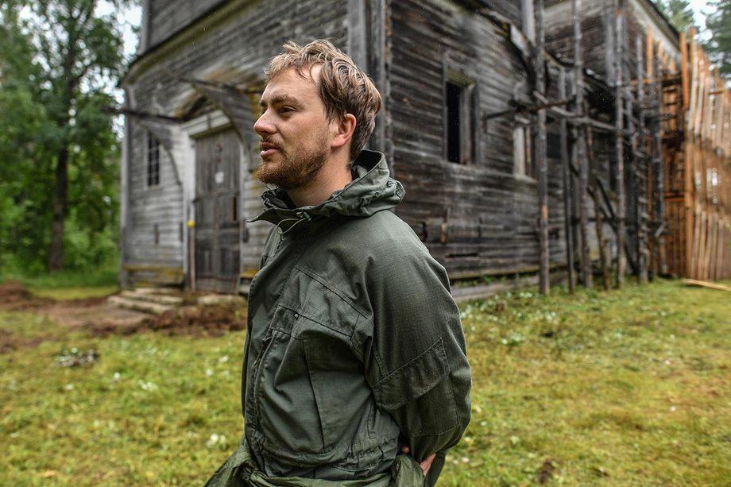
Ivan Ribine

- Ils ont peu de possibilités de faire quelque chose. Nous avons quand-même une école de charpentiers-restaurateurs, et des spécialistes la consultent. Et tu vois, hier soir ils ont fait chauffer pour nous le « banya » (7) - un énorme merci aux villageois, au moins nous avons pu nous dégeler. Mais en général, tout arrive. Nous avions fait une reconnaissance en Carélie, autour du lac de Korgozero, et nous avons trouvé une église. D’habitude, nous fauchons aussitôt l’herbe, pour qu’elle ne prenne pas feu au printemps. Nous avons cassé notre faux, alors nous sommes allés en demander une aux villageois. Et au bout d’une semaine, Sergueï Denissov, le fils d’un ancien à qui nous en avions emprunté une, nous appelle au téléphone : « Les jeunes, qu’est-ce qu’on peut faire encore ? Nous nous sommes réunis, entre nous, nous avons examiné le problème de tout près…nous avons du bois, nous savons charpenter. » Et une fois, voilà que je rencontre Sergueï à une conférence sur l’architecture en bois. Ça a motivé les gars.

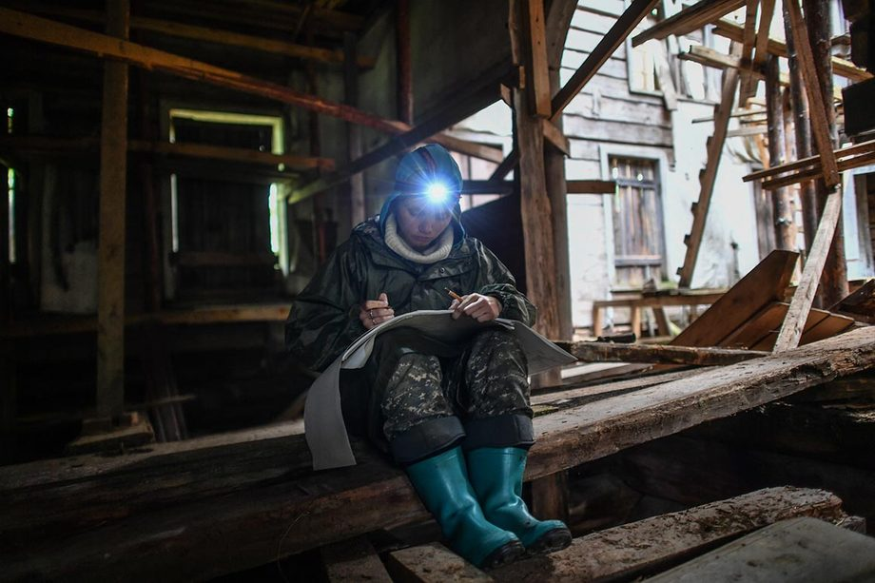
Olga Zinina

A l’intérieur de l’église de Litvinovo , c’est un chaos de poutres en train de pourrir et d’assemblages. Ca sent le bois, le débarras, le coffre aux merveilles de grand-mère. Dans le corps de l’église, le ciel déverse un brouillard de pluie, il n’y a plus de planchers, et là où on n’a pas réussi à nettoyer, il pousse des fougères bien grasses et détrempées. Dans le porche d’entrée de l’église, là où c’est sec, une toute petite bonne femme éclaire avec sa lampe une tablette graphique et dessine quelque chose au crayon. Olga Zinina est architecte de profession, elle est venue faire cette mission pour établir un plan des futurs travaux. Olga écoute d’une oreille notre conversation et soudain, elle nous propose de prendre la voiture et d’aller voir une église que « L’affaire de tous » a restaurée entièrement, exactement comment cela doit être fait idéalement.

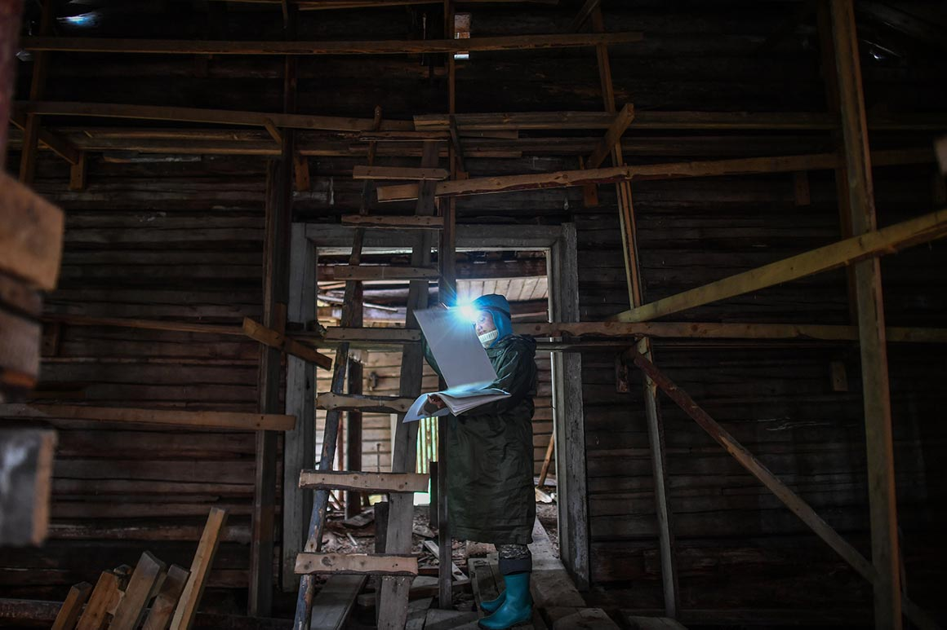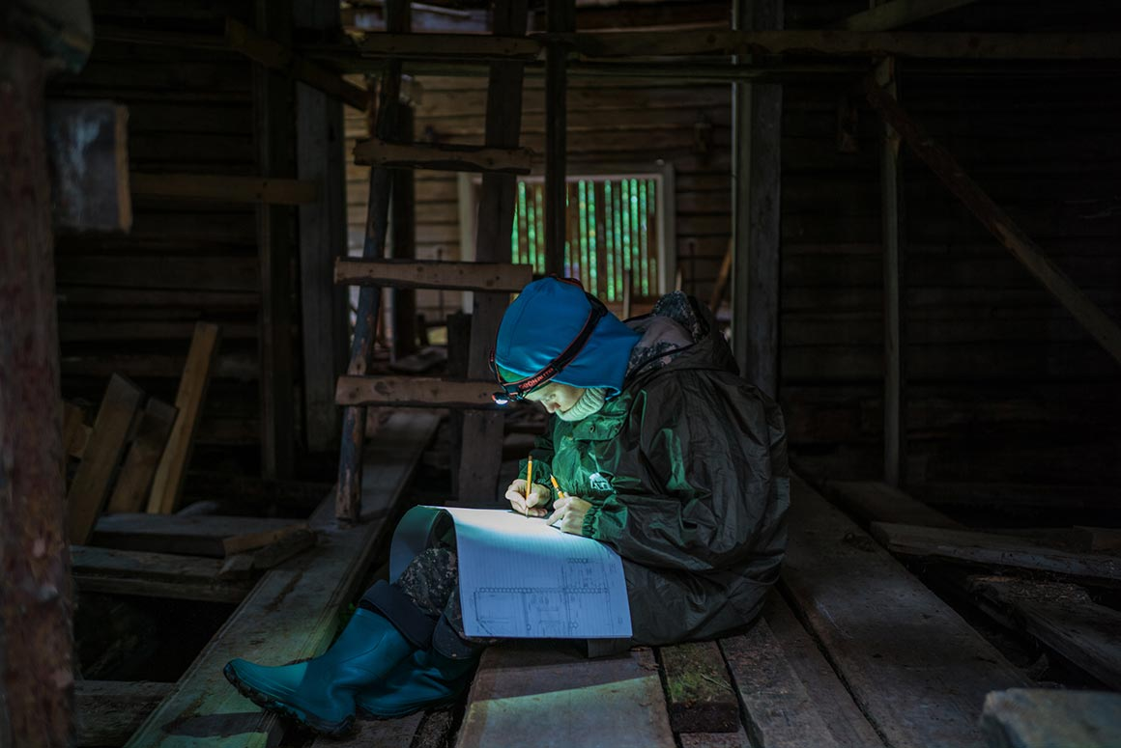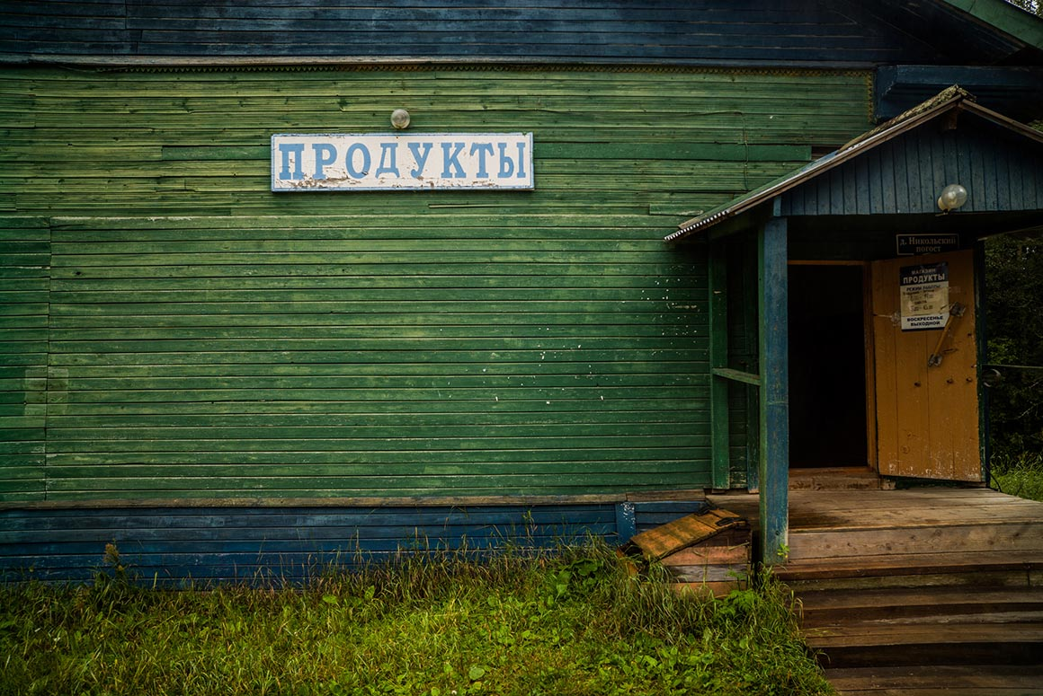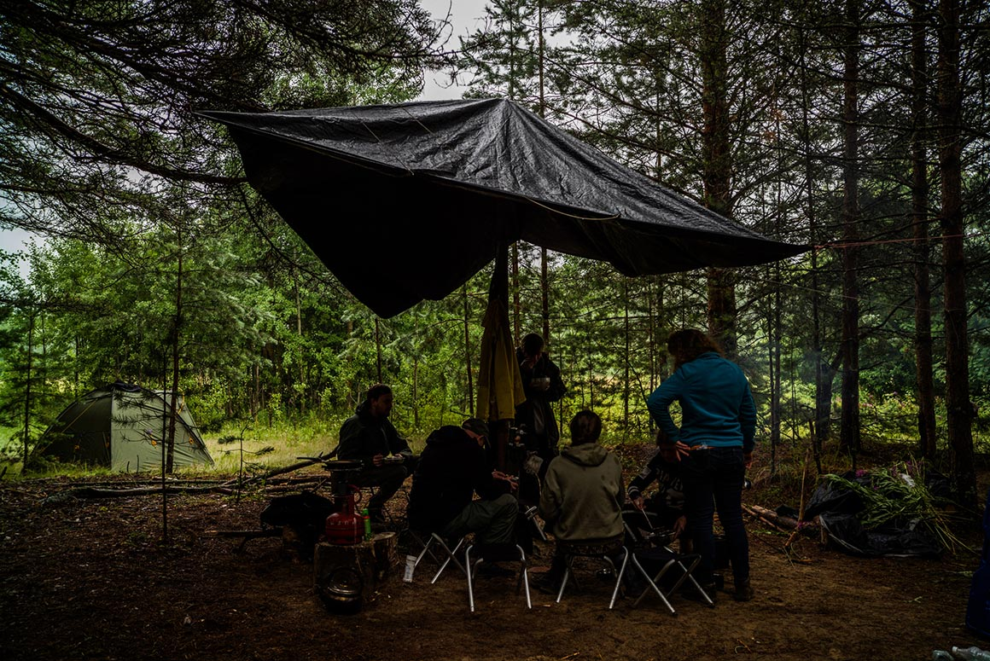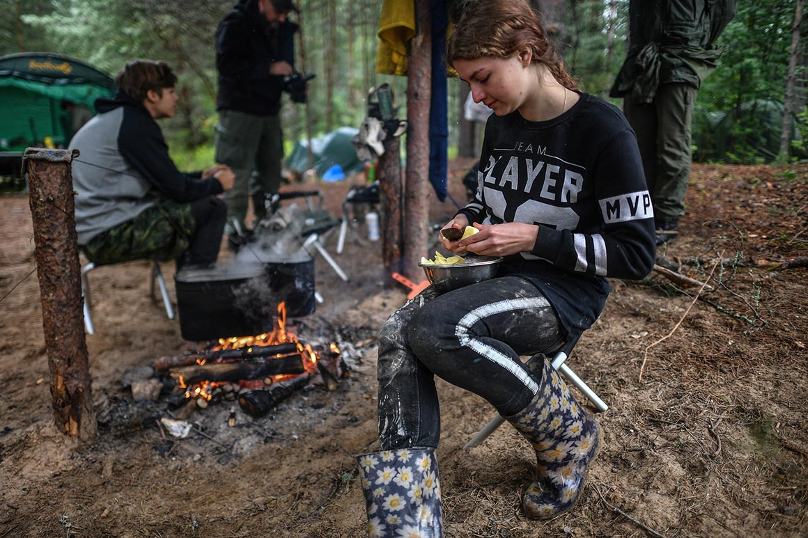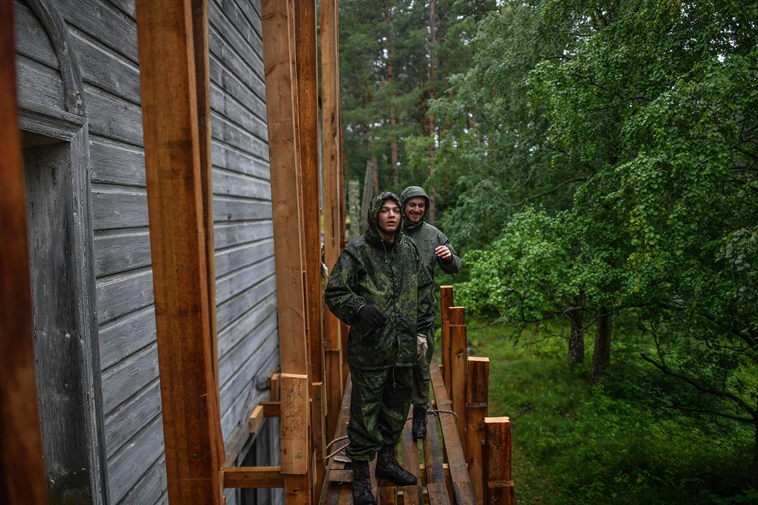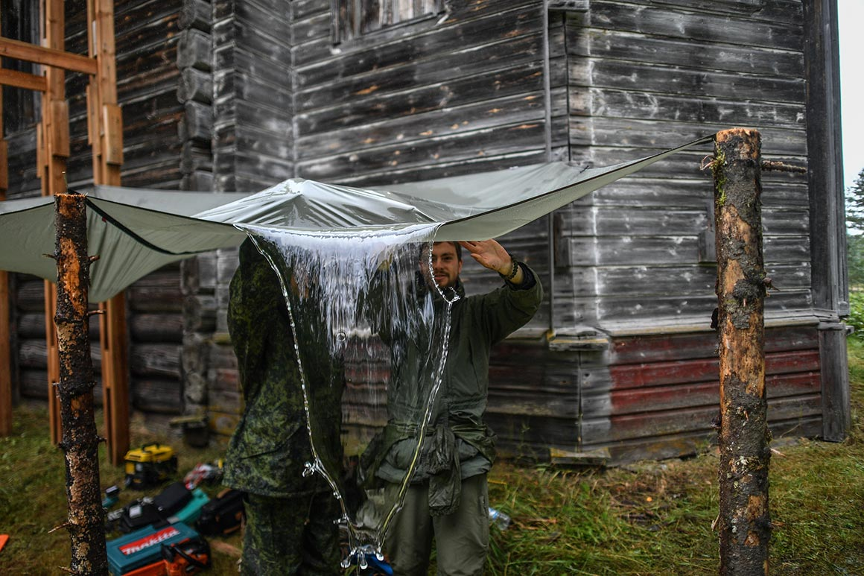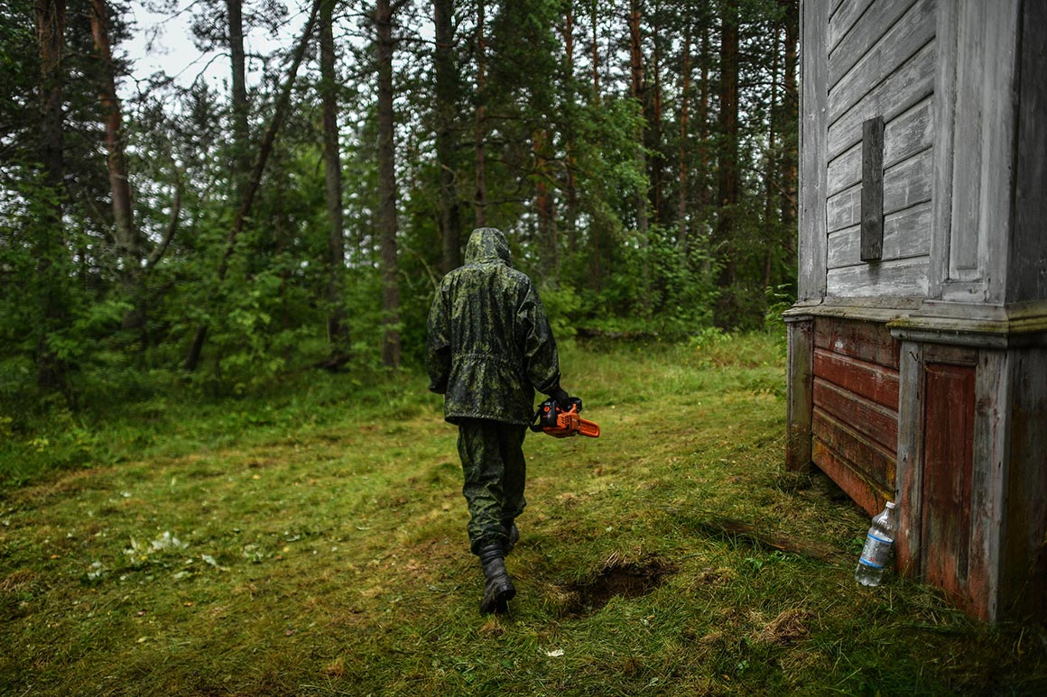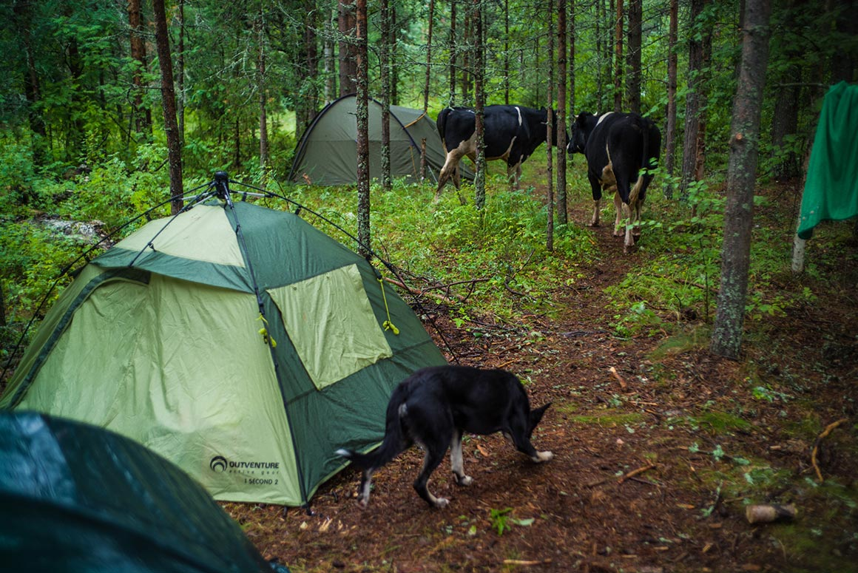
Les gars de « L’affaire de tous » vivent sous des tentes, à côté de l’église. Il y a peu, les villageois ont fait chauffer le « banya » pour eux. C’était super ! Nous avons au moins pu nous réchauffer, dit Ivan.
- Partout ?
- Partout où il était possible d’accéder, - affirme Olga. Mais avec votre voiture citadine, nous ne pourrons aller nulle part.

Le creux de la vague
Les routes forestières sont à la fois le salut et la damnation du Grand Nord Russe. Les bûcherons les raccommodent, construisent des ponts, nettoient les routes d’hiver et se tuent complètement à la tâche. Le résultat ne saute pas aux yeux : en quittant le chantier, personne ne raccommode les routes en leur disant « au revoir » et les gens du coin restent avec ce qui existe. Pour longtemps et pour leur malheur.
La jeep dans laquelle nous roulons parvient à faire jaillir des gerbes d’eau comme un torpilleur, tout en sautant comme un cabri. Olga connaît cette route par cœur, elle l’a apprise pendant les quatre ans qu’a duré la restauration de la chapelle. Et elle a vu sur cette route des élans, des ours, des loups. Dans le minuscule village de Monastyrka, ces dernières années, ils viennent déjà jusqu’aux aux maisons et reniflent les portes d'entrée.

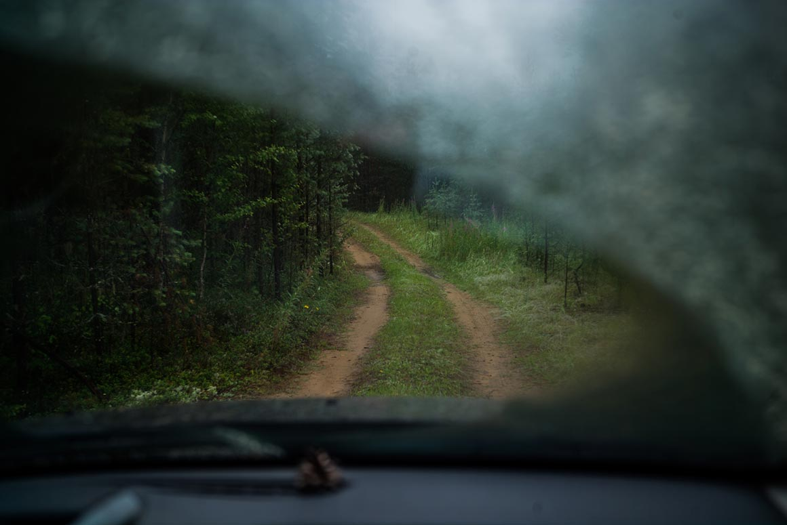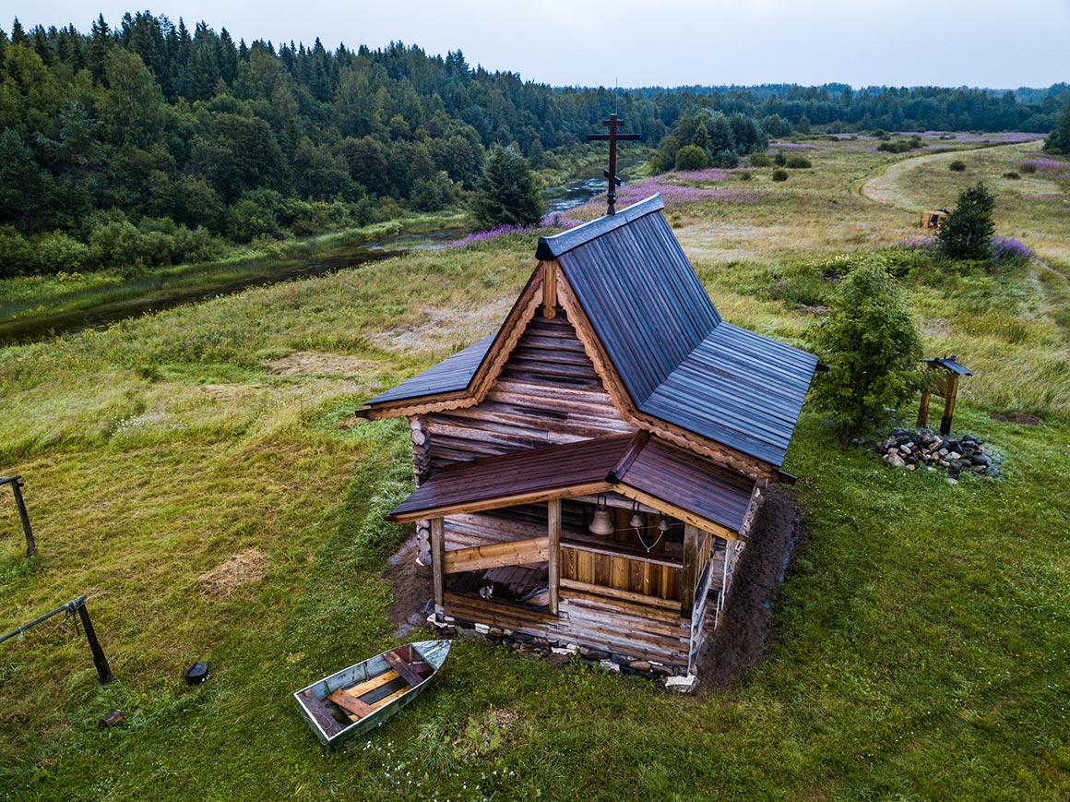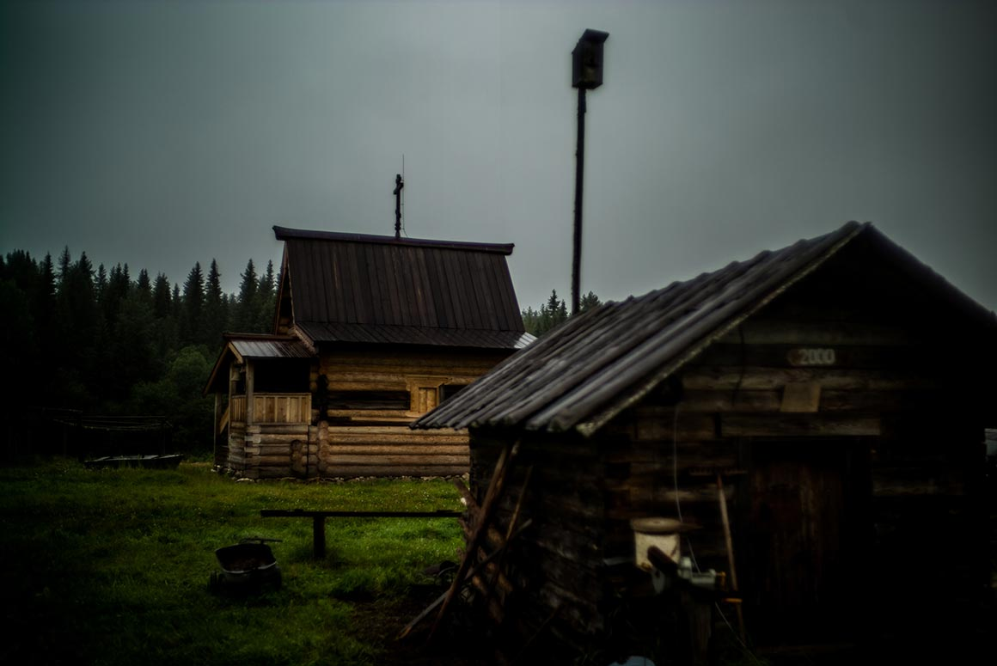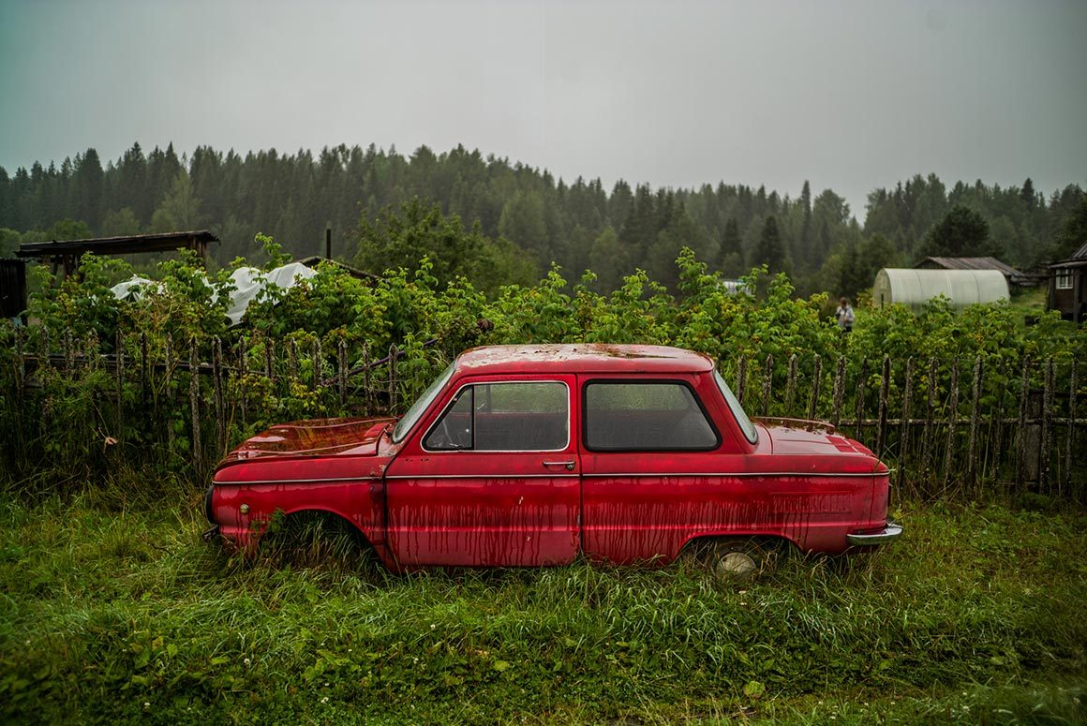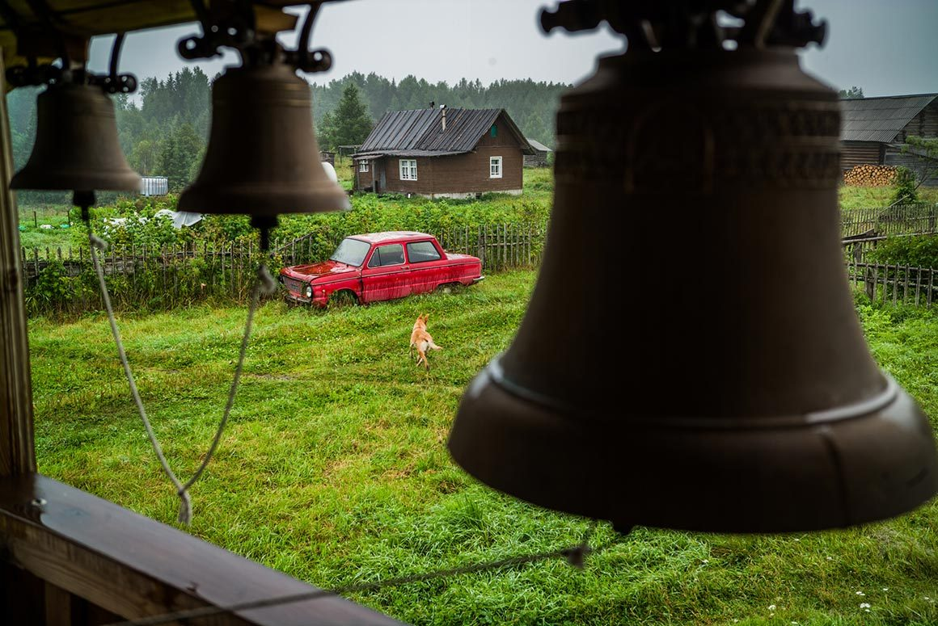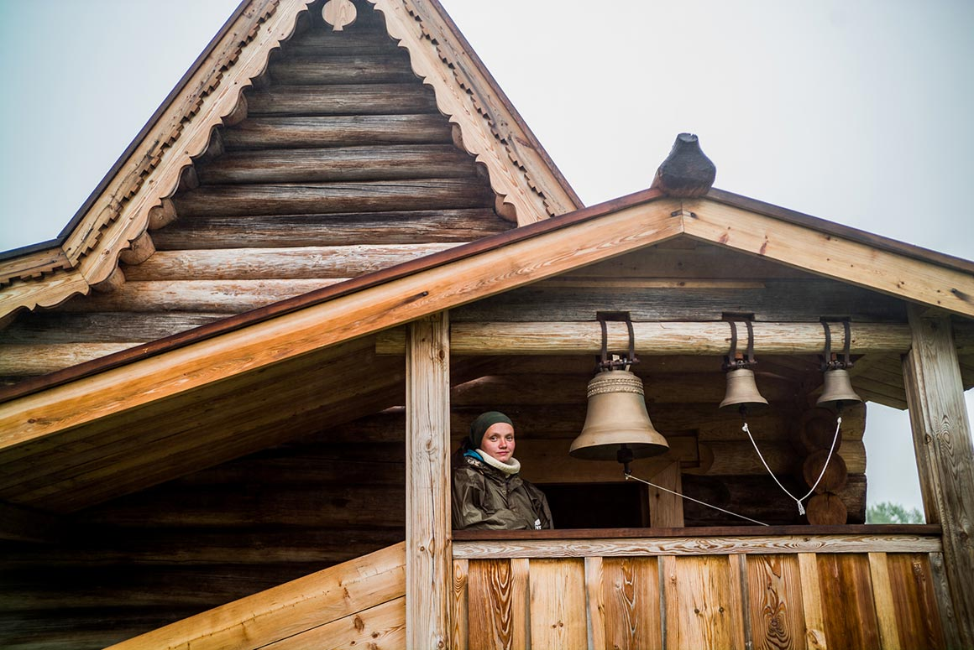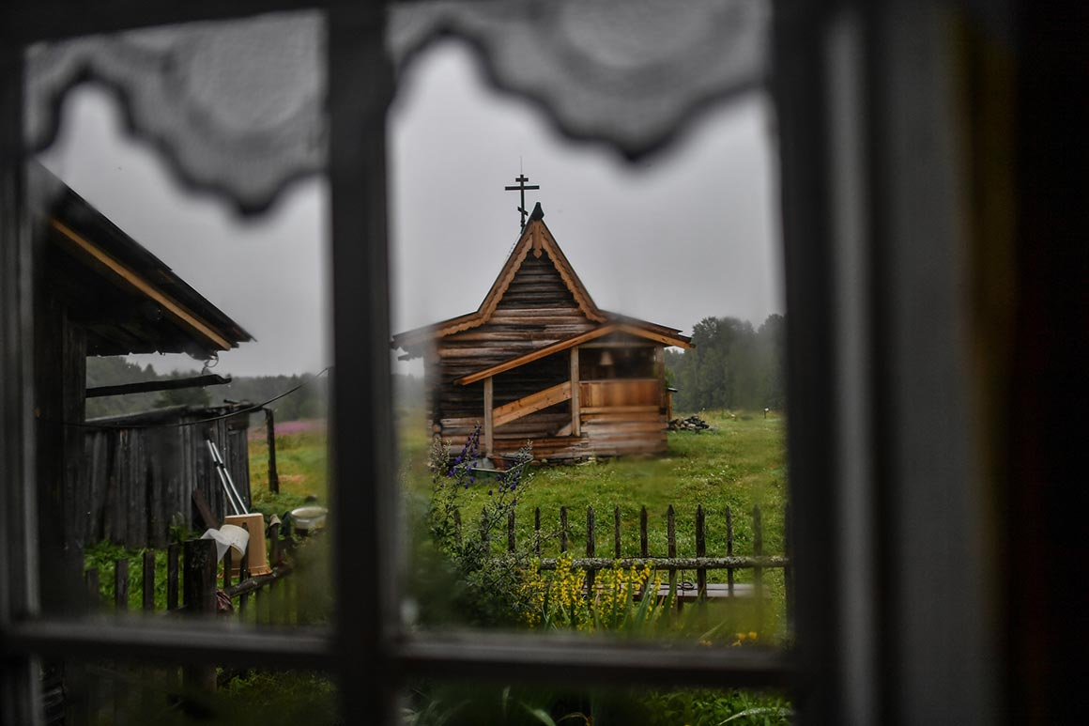

Le minuscule village de Monastyrka. Deux habitants seulement y vivent en permanence.

Nous sommes accueillis par un grand-père, Leonid Alexandrovich:
- Je suis local, indigène, tout à fait, à fond - et il désigne du doigt, sous ses pieds, sa terre natale. - Quand la ferme d'état a été agrandie, mon père a refusé de partir. En tout et pour tout, ils ont marché sur 20 kilomètres, jusqu’au centre du domaine, mais ils ne sont pas partis.

On nous conduit à la cabane pour y manger. Je demande tranquillement:
- Olga, à quoi sert-il de restaurer une ancienne chapelle dans un village mourant? Même les touristes n'arriveront pas jusqu’ici. Avec mon cœur, je comprends, mais pour mon esprit, c'est difficile. À quoi bon ?
- Répondre à des questions simples de cette sorte, c’est ce qu’il y a de plus compliqué… C'est le minimum que l'on puisse faire maintenant. Quand nous avons commencé, on ne venait dans cette maison que pour l'été. Et maintenant, le propriétaire et sa femme sont restés ici pour l'hiver. Une sorte de prétexte est né – surveiller la chapelle, par exemple. Bien que ce soit difficile pour un homme moderne – il n'y a pas d'électricité, ici. Au cours de toutes ces années que nous avons travaillé ici, nous sommes devenus une grande famille. Ils nous apportaient de la nourriture et de l'essence, ils nous aidaient pour le quotidien. L'année dernière, ils ont trouvé des bienfaiteurs, qui leur ont fermé le toit de la maison…

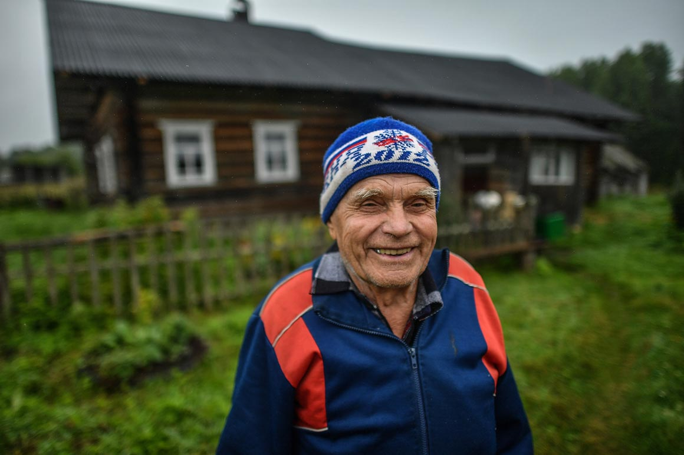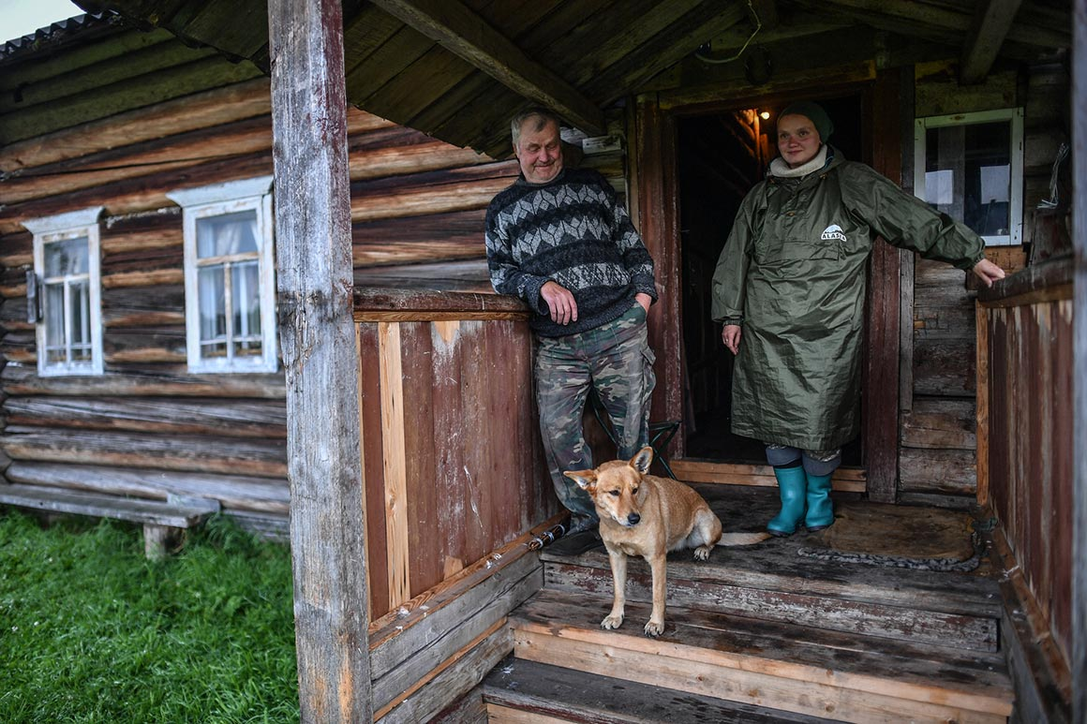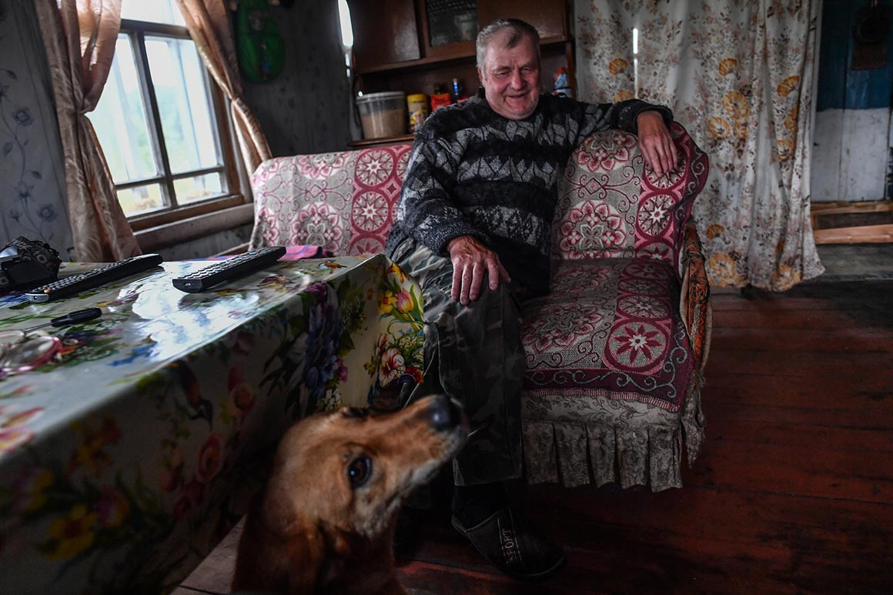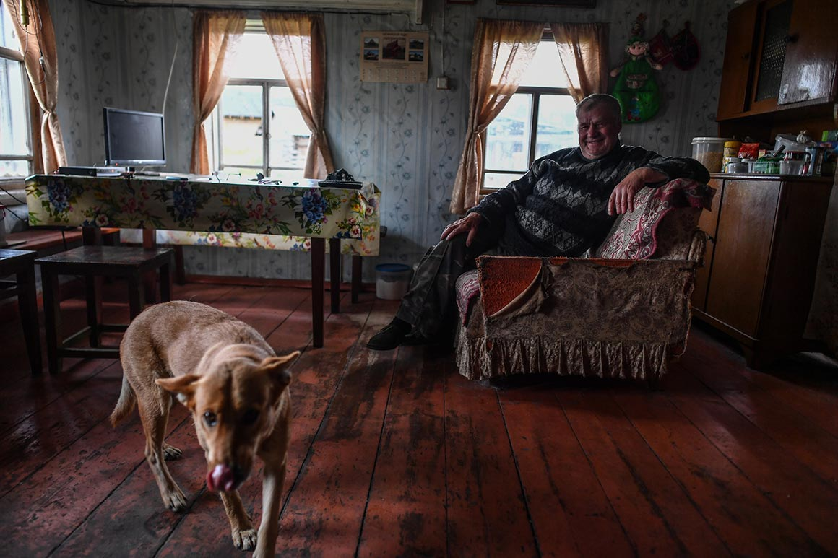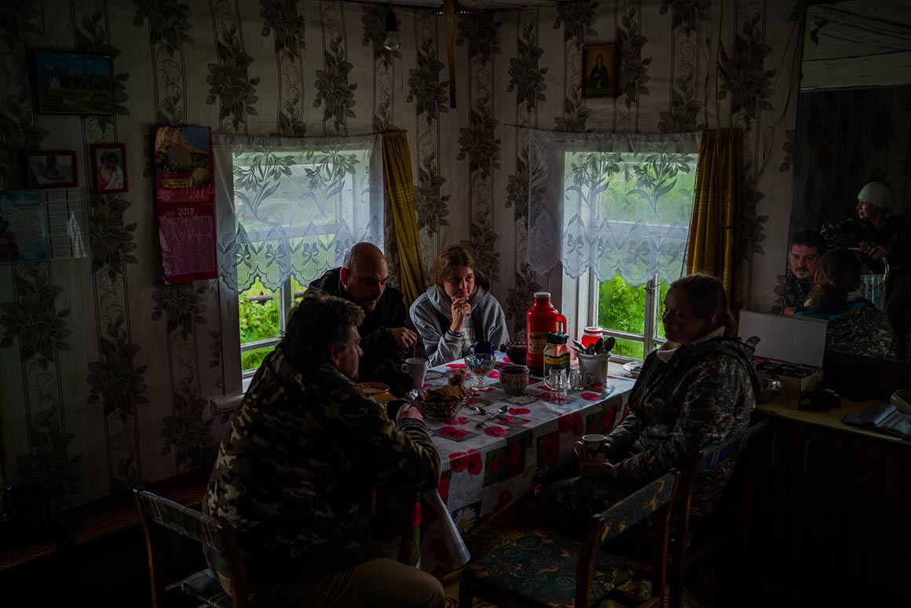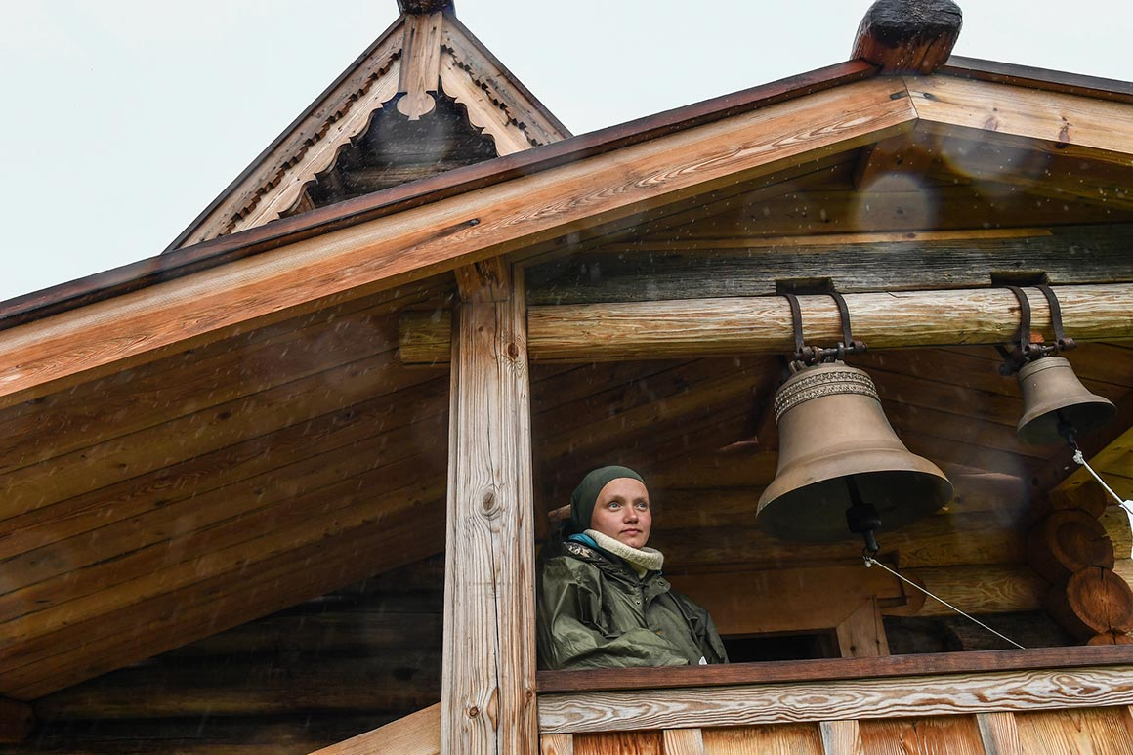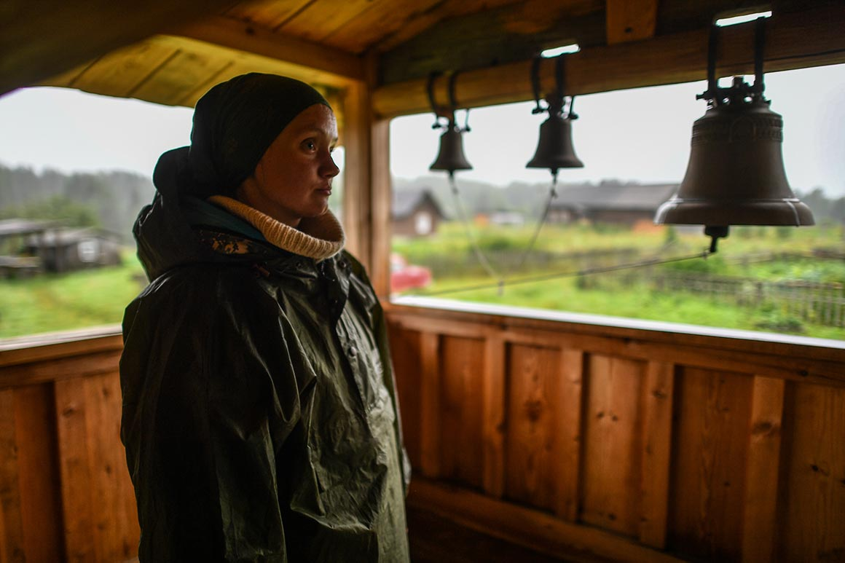
L’architecte-restauratrice Olga Zinina.

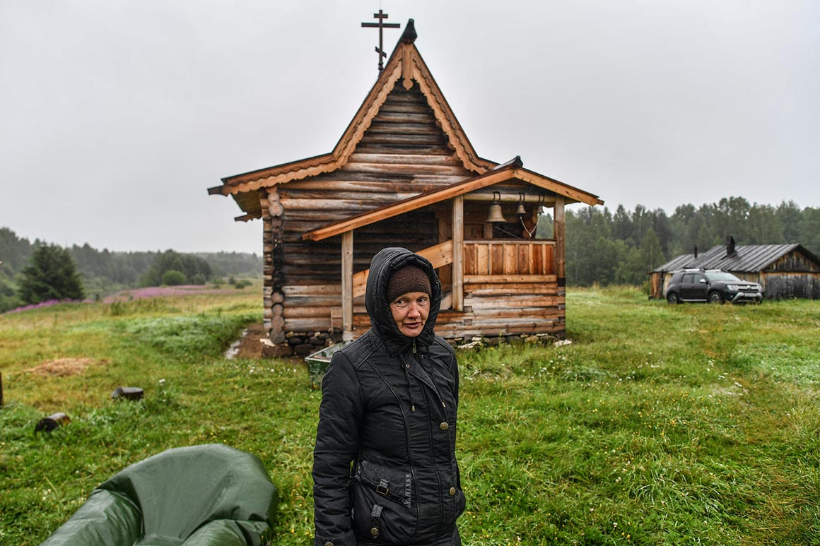
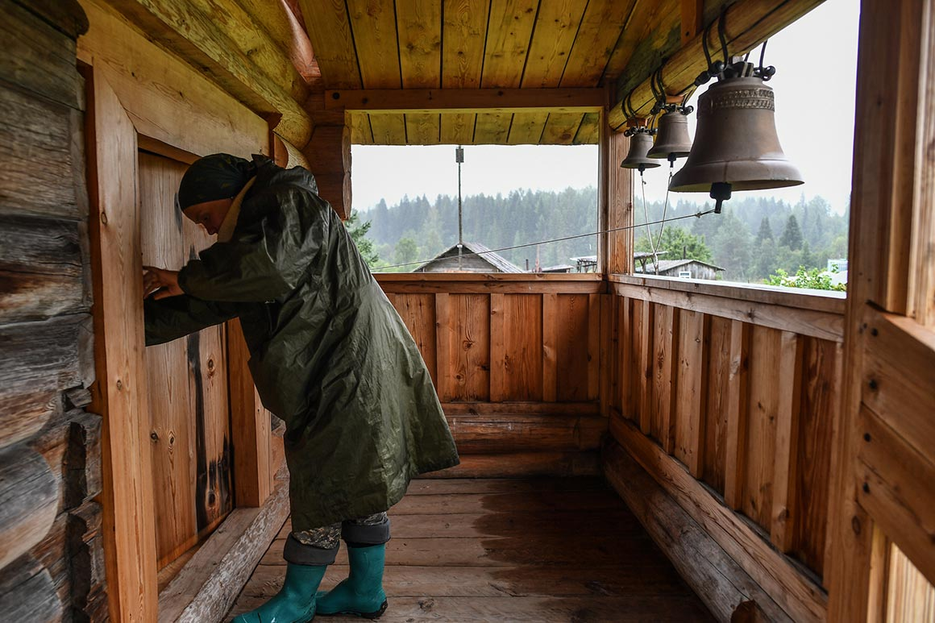

La minuscule chapelle de Saint Georges le triomphateur a été construite en 1732 et, jusqu’à aujourd’hui, n’est pas reconnue officiellement comme témoin architectural. En 2014, elle était pitoyable à regarder : le toit au faîte déchiqueté était prêt à s’effondrer, il n’y avait plus de planchers, ils étaient tout pourris..

D’une manière générale, selon Olga, il s’est produit un changement depuis 2010, par rapport à ces malheureux chefs-d'œuvre orphelins :

- Il y a eu une vague d'intérêt de la part de gens qui n'avaient jamais pensé à l'architecture. Et surtout, ils veulent faire quelque chose, au moins fournir les planches.

Non, et il n’y en aura pas.

La minuscule chapelle de Saint Georges le Victorieux a été construite en 1732, et jusqu’à présent ne compte pas officiellement comme un témoin architectural. En 2014, elle présentait un aspect lamentable : le toit, dont le faîte était déchiqueté, s’est effondré à l’intérieur, et il n’y avait plus de planchers, tous pourris.
Minuscule vue de l’extérieur, la chapelle s’est révélée vaste à l’intérieur. C’est l’impression qu’elle donne. En travail et en argent investis dedans, proportionnellement à son volume caché, il y en a eu beaucoup, vraiment beaucoup. Parce que cela a été fait en respectant l’esprit. Par exemple, les planches ont été taillées à la hache et rabotées à la plane, afin qu’on voie les traces de l’instrument historique.
Je blague :
- Et tout cela sans clous ni vis taraudeuses ?
- C’est une idée fausse largement répandue, les tavaillons (8) du toit sont fixés par des clous, et il y en a beaucoup, des centaines. On a l’impression que la chapelle est petite, mais on y a passé 50 mètres cubes de bois. Vingt-cinq personnes ont travaillé en même temps, un mois pendant 4 étés. Il y a eu aussi des travaux en hiver en atelier, pour les fenêtres, les portes, les « cantonnières » (9), les « serviettes » (10), les frises du toit. ( Les « cantonnières » et les « serviettes » sont des corniches richement décorées qui séparent les murs en rondins de la charpente. Frises : planches couvrant les extrémités des poutres. Notes de l’auteur)
- Y a-t-il un projet d'Etat pour restaurer les églises en bois du Nord Russe?

- Non. Mais s’il en naît un, ça ne fonctionnera pas.

- Pourquoi?
- Dans tout ce qui est lié au financement public, dans la pratique, la plupart de l'argent est dépensé pour une sorte de « frais de représentation", pour n'importe quoi. Le budget de la restauration de cette chapelle s'est élevé à 1 million 700 mille roubles. Dans ce montant, il y avait tout : des matériaux au transport des bénévoles. Et, au départ, nous n'avions pas ce montant, même pas cent mille - ils ont recueilli, littéralement, dans les cent roubles. Et, soit dit en passant, cent roubles, parfois, c'est très important. Après avoir travaillé dans la restauration d'état, je ne crois pas que vous pouvez faire de la même qualité pour l'argent de l'état.
– Les budgets sont modestes ?
- Les délais sont toujours courts. Exploitation des fonds dans des délais courts. Et ce n'est pas toujours possible lorsque vous travaillez avec du bois. Souvent, vous ne pouvez pas tout faire en un an – vous devez revenir deux ou trois ans plus tard et terminer ce qui a été commencé. Et puis à la fin de l'année, il faut avoir dépensé le montant du devis.

- Et le paradoxe, c’est que dans deux ou trois ans, personne ne vous laissera retourner à l'objet restauré, qui est devenu un monument de l'architecture, pour y terminer des travaux.

- Peut-être plus facile à démonter et à transporter, dans les mêmes Kiji (11) ?

- Non, a dit comme Olga, d’un ton tranchant, mais elle s'est ensuite adoucie, et a expliqué :
- Un monument de l'architecture doit se tenir à sa place, dans le paysage où il est né. Pendant quatre ans, nous nous sommes occupés de cette chapelle, j'y ai plongé de plus en plus profondément et l'endroit lui-même a parfois aidé à résoudre des énigmes, par exemple comme celle du clocher sur le perron de la chapelle. Personne ne savait qu’il existait ! Ou l'orientation du porche - il s'avère que les routes par lesquelles nous sommes arrivés n’existaient pas auparavant, et tout le monde venait à la chapelle par la rivière.

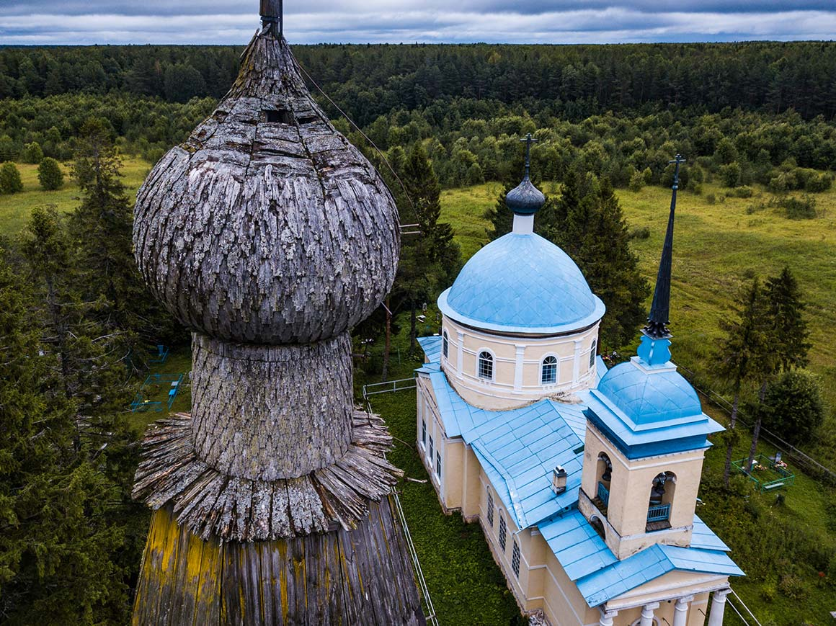 L’église en bois de la Nativité du Christ est du 18ème siècle, et l’église en pierre de l’Intercession de la Sainte Vierge, qui est plus jeune de cent ans.
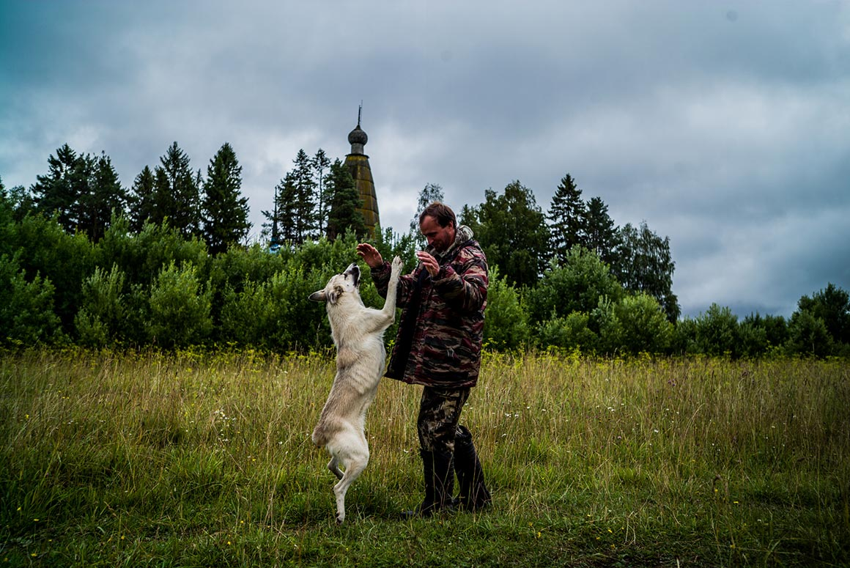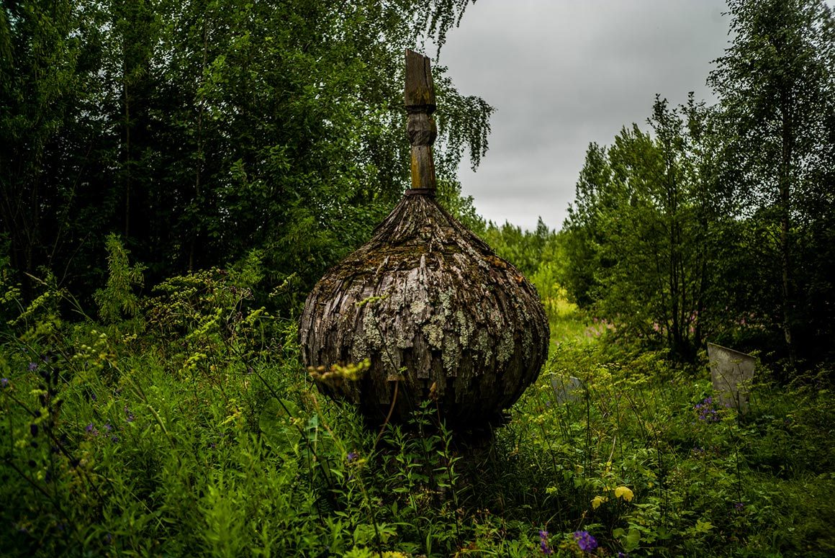

Et quelque part, juste à côté de la chapelle, il y avait un ancien monastère. La chapelle restante y était indiquée - ils ont été installés là en mémoire des religieux. Et le dernier habitant de ce village portant le nom caractéristique de « Monastirka »(12) , qui ne peut pas être fortuit, a dit que tout près, dans les champs de pommes de terre, dans les années 50, on trouvait des tombes renfermant des objets liturgiques.
Je fis remarquer qu’avec deux dizaines de fouilles d’essai et un radar géologique, on découvrirait en deux semaines le secret du monastère disparu.
Olga se contenta de hausser les épaules. Pour l’instant, personne n’en a eu besoin. Peut-être que le moment n’est pas encore arrivé ?

En guise de postface

Dans cette pérégrination à travers le Nord de la Russie, nous avons vu un grand nombre d’églises en bois. Amoureusement transformées avec l’argent des Norvégiens, comme l’église de Kenozero (13) (oblast d’Arkhangelsk). « Restaurées » avec force vis autotaraudeuses, avec des fenêtres protégées par du polystyrol, incendiées par des impacts de foudre en 2015, comme l’église de Liadino (14) (oblast d’Arkhangelsk). Ou bien restaurées de façon professionnelles, comme la toute petite chapelle de Tourichkino (15) (oblast d’Arkhangelsk), longue d’une brasse. Elle se trouve sur le chemin de Poudog (16) , aujourd’hui disparu – dans cette chapelle, les pèlerins priaient à genoux, en veillant à ce que leurs pieds sales soient à l’extérieur.
Mais à la fin de notre voyage, nous sommes allés voir les cendres les plus célèbres du Nord Russe moderne – les ruines de l'église de l'Assomption à Kondopog (17) (Carélie). Elle a été incendiée par un sataniste fou de 15 ans il y a exactement un an. Et cette immolation a soulevé la première vague d'intérêt du 21ème siècle pour notre architecture nordique en bois.
Ramzan Kadyrov (18) a personnellement versé 1 million de roubles pour restaurer l’église dans la ville, d'où, en 2006, la diaspora tchétchène a été «demandée". C'était un mouvement humain et politique fort. Mais l’agitation enthousiaste a pris fin, et l’on est parvenu à recueillir seulement 7 millions. Pour la restauration, vous avez besoin d'au moins 15 fois plus. Sur les cartes électroniques et dans les guides de voyage, l'église de l'Assomption est encore désignée comme un objet touristique unique et cela inspire au moins un certain espoir.

NOTES, LIENS, EXPLICATIONS

1- La « Rouss », « Русь » en cyrillique est le nom ancien de la Russie. Il désignait un certain nombre de régions de l’Europe orientale.

2- Rosavtodor = Agence fédérale des transports routiers de Russie, organisme gouvernemental russe chargé de la surveillance du secteur des transports routiers et de l’ingénierie des transports en Russie
Site : rosavtodor.ru
3- Ogoniok (en russe : огонёк) était un magazine à l'époque soviétique, très connu. Il publiait des articles sur la vie politique, les événements intéressants qui avaient lieu dans le pays. On peut le comparer peut-être avec la revue Paris Match.
4- Lioubov Edouardovna Sobol, née le 13 septembre 1987, est une avocate, militante anti-corruption et personnalité politique russe alliée d'Alexeï Navalny, donc opposante à Poutine. Wikipédia
5 - Vologda : oblast situé au nord-est de Moscou. Carte : 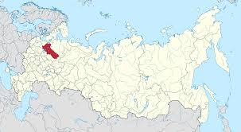

6 – Litvinovo L’église Saint Jean Baptiste (Литвиново. Церковь Иоанна Предтечи)

Photos de l’église de Litvinovo à diverses dates : http://sobory.ru/photo/293238
Pour voir en action les jeunes de la mission que relate l’article, mais autrement (par temps sec et sous le soleil !), voici une vidéo donnant une meilleure idée de l’ampleur des travaux de protection : https://youtu.be/lt_yT1fIP4M
7- « banya » : le bain de vapeur traditionnel en Russie https://fr.wikipedia.org/wiki/Bania
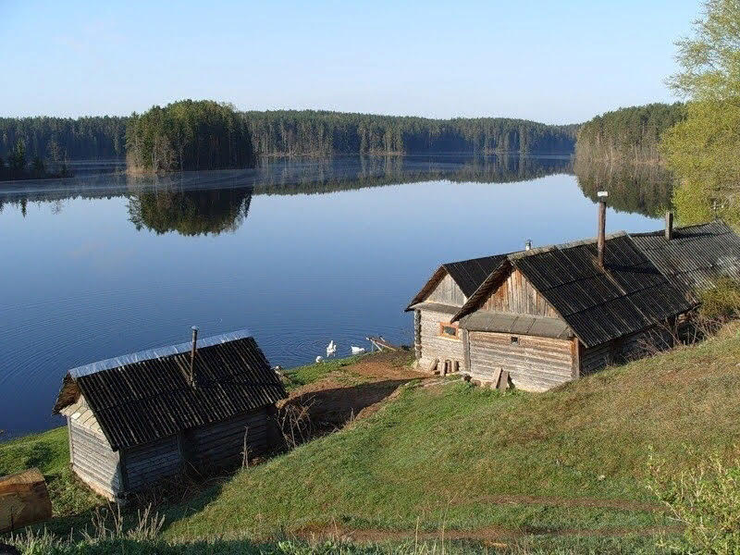
Une rangée de « banya » au bord d’un lac paisible. Chaque famille a le sien.
Ci-dessous une photo de « banya » en cours de chauffe en hiver. Cela s’appelle le « banya noir » Pourquoi ? La réponse est dans l’article de Wikipédia, § « Pluralité des traditions ».
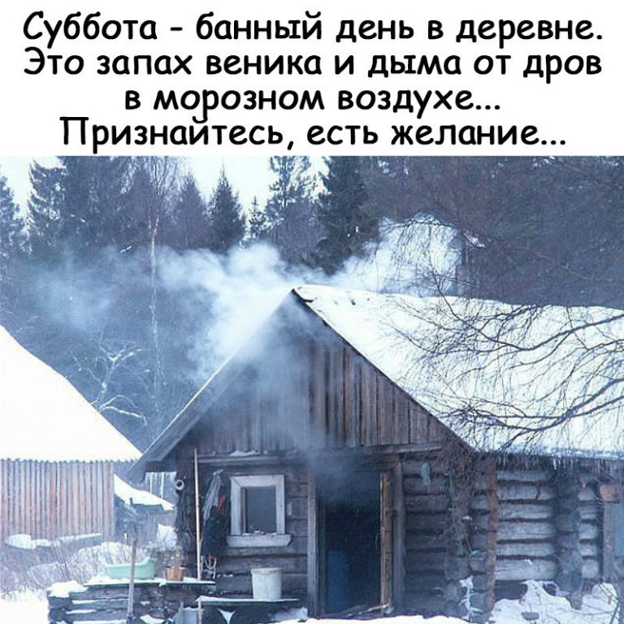
Quant à la confection des « vieniki », ces bouquets de rameaux pour se fouetter la peau avec, c’est l’affaire des « babouchki », les grand-mères :
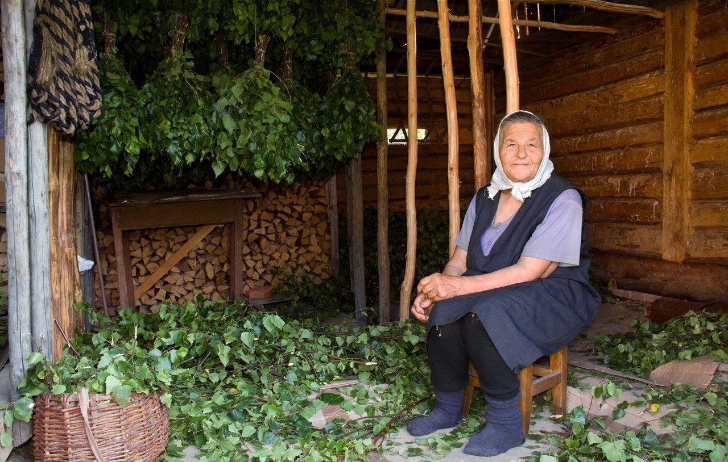

8- « tavaillons » : nom désignant les minces planchettes de bois qui font office de tuiles. (voir https://fr.wikipedia.org/wiki/Tavaillon)
9 et 10 - Termes techniques
9- « cantonnières » : 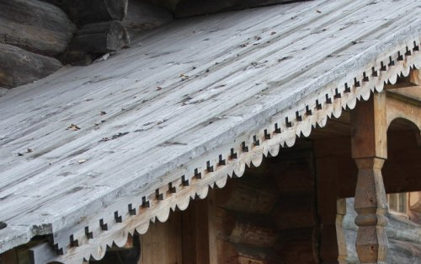
10 - « serviettes » : 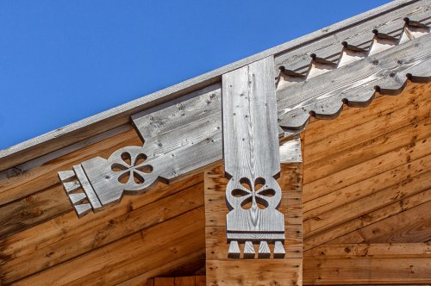

ARCHITECTURE DES MAISONS EN BOIS Avec son catalogue en images des éléments architecturaux constituant les églises en bois et isbas, le site http://me.semenkovo.ru/slovar-kota-semyona-tom-1-eksterer-russkogo-doma vous proposera des photos. Il vous suffira de faire Ctrl+clic sur le bandeau rouge ci-dessous) pour obtenir une liste de ces éléments. Chaque nom vous enverra vers un élément de la construction :

11- 8 - Kiji : voir https://fr.wikipedia.org/wiki/Pogost_de_Kiji
12 – « Monastirka », le nom du village où se trouve la toute petite chapelle, ressemble beaucoup au nom russe « monastir » (en cyrillique Монастирь) qui signifie couvent, monastère.
13- Kenozero (Кенозеро) https://ru.wikipedia.org/wiki/Кенозеро
14- Liadino (Лядино) 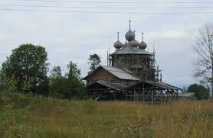L’église de Liadino
15- Tourichkino (Турышкино)
Si cela vous tente d’acheter un « cottage » à Tourichkino, :
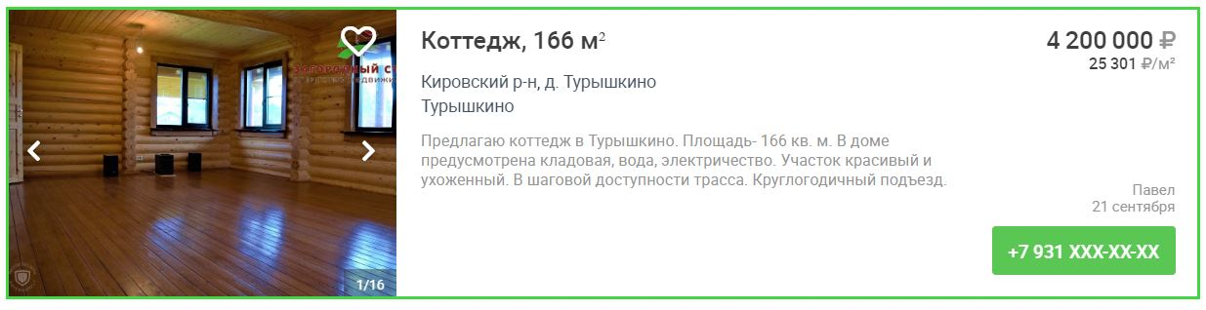
Soit presque 60.000 €. Pas de problème avec la tonte de l’herbe : tout y est plat !

17- Poudojskiy trakt (Grande route de Vytegra [Вытегра] à Poudoj [Пудож]). C’est au nord-est de Saint-Petersbourg et à l’est du lac Ladoga.
https://mapdata.ru/vologodskaya-oblast/vitegorskiy-rayon/vitegra/pudozhskiy-trakt/
18- Kondopoga (Кондопогa). Son église en bois a été incendiée en 2018 par un adolescent sataniste. Etat d’origine : 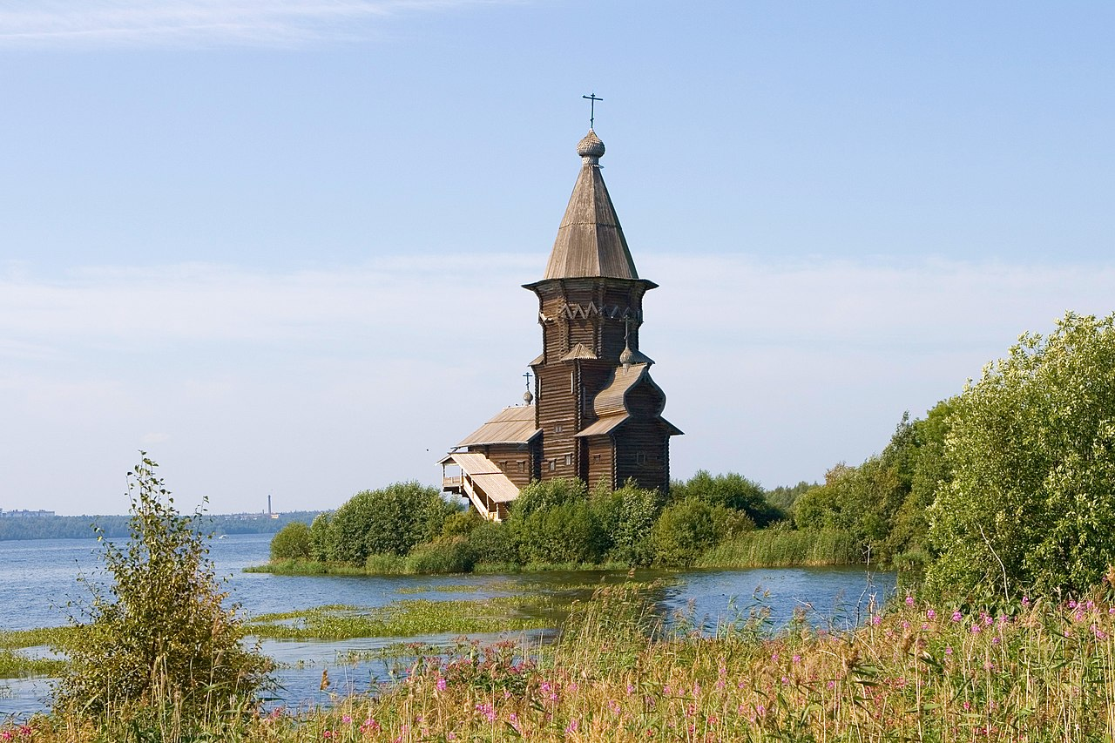
Actuellement, il n’en reste plus que la partie basse visible à gauche du clocher (disparu), avec un escalier couvert. Cette partie est conservée à l’abri d’un bâtiment provisoire construit après l’incendie.
Ce qu’il reste de l’église de Kondopog après l’incendie criminel de 2018 :
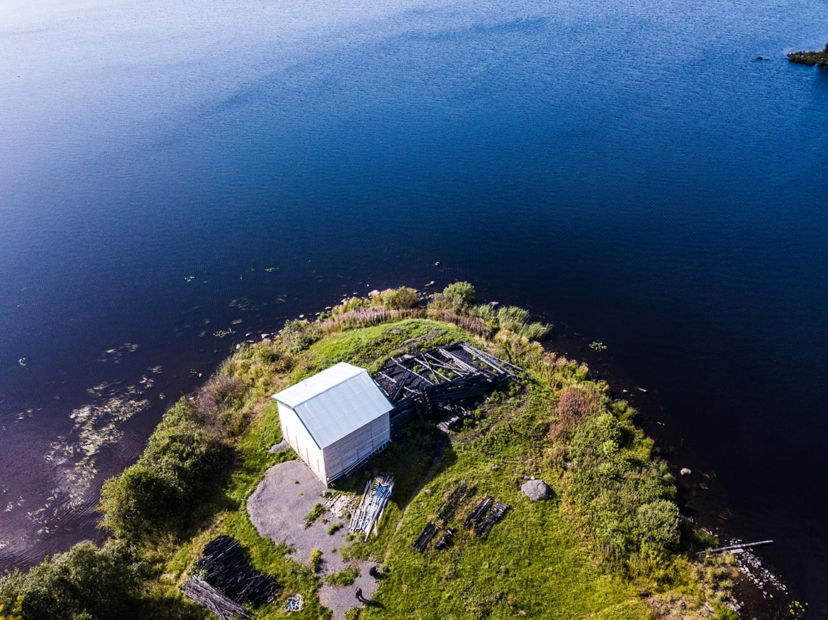
19- Ramzan Kadyrov (Рамзан Кадыров ), président de la République de Tchétchénie.
Notes et traduction : Louis JULIA 24/10/2019

